Тематические игры с пальчиками
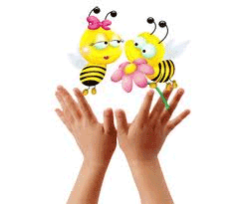
Учителем-логопедом работаю много лет, и я абсолютно уверенна в том, что очень важной частью работы по развитию мелкой моторики являются игры с пальчиками. Они увлекательны, способствуют развитию речи и творческой деятельности ребёнка.
Пальчиковые игры – это инсценировка каких-либо рифмованных историй, сказок при помощи пальцев. Многие игры требуют участия обеих рук. Это дает возможность детям ориентироваться в понятиях «вправо», «влево», «вверх», «вниз» и т. д.
Эти игры, как бы отражают реальность окружающего мира - предметы, животных, людей, их деятельность, явления природы.
В ходе игр с пальчиками дети, повторяя движения взрослых, активизируют моторику рук. Тем самым вырабатывается ловкость, умение управлять своими движениями, концентрировать внимание на одном виде деятельности.
Очень важны эти игры для развития творчества детей. Если ребенок усвоит какую-нибудь одну пальчиковую игру, он обязательно будет стараться придумать новую инсценировку для других стихов и песен.
Вашему вниманию предлагаются игры с пальчиками, подобранные в соответствии с определённой лексической темой, изучаемой с детьми. Надеюсь, что это значительно облегчит работу логопеда, так как поиски такого рода речевого материала требуют много сил и времени.
Пальцы ловкими хотят
Быть у всех моих ребят,
Пальцам мы сейчас поможем,
Упражнения предложим:
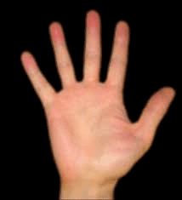 |  | Пять маленьких братцев
Пять пальцев на руке своей  Назвать по имени сумей. |  | Поочерёдно разгибают сжатые в кулак пальцы в соответствии с текстом.
Первый палец – боковой –
Называется большой.
Палец второй – указчик
старательный,
Не зря называют его
указательным.
Третий твой палец как раз
посредине,
Поэтому средний дано ему
имя.
Палец четвёртый зовут
безымянный,
Неповоротливый он и
упрямый.
Совсем как в семье, братец
младший – любимец,
По счёту он пятый,
Зовётся мизинец.
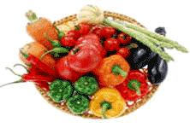 |  | Овощи
У девочки Зиночки |  | Дети делают ладошки «корзиночкой»
Овощи в корзиночке;
Вот пузатый кабачок |  | Сгибают пальчики, начиная с большого.
Положила на бочок,
Перец и морковку
Уложила ловко,
Помидор и огурец.
Наша Зина – молодец! |  | Показывают большой палец.
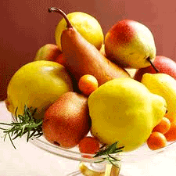 |  | Фруктовая ладошка
Этот пальчик - апельсин, |  | Поочерёдно разгибают пальчики из кулачка, начиная с большого.
Он, конечно, не один,
Этот пальчик – слива,
Вкусная, красивая.
Этот пальчик – абрикос,
Высоко на ветке рос.
Этот пальчик – груша,
Просит: «Ну-ка, скушай!»
Этот пальчик – ананас,
Фрукт для вас и для нас. |  | Показывают ладошками вокруг и на себя.
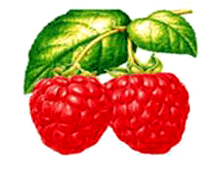 |  | Ягоды
Ягоды – это крыжовник, |  | Ук. пальцем одной руки пересчитывают, сгибая пальцы на другой руке.
Клюква, черника, брусника,
Малина, клубника, шиповник,
Смородина и земляника.
Запомнил ягоды я наконец. |  | Поднимают плечи, удивляются.
Что это значит?
Я – молодец! |  | Большой палец вытягивают вперёд.
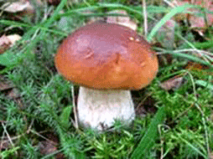 |  | Грибы
Я корзину в лес беру, |  | Указывают на себя, делают ладошки «корзинкой»
Там грибы я соберу. |  | Разводят ладошки в стороны и снова соединяют.
Удивляется мой друг: |  | Показывают удивление, поднимая плечи вверх.
«Сколько здесь грибов  вокруг!» |  | Разводят руки в стороны.
Подосиновик, маслёнок, |  | Поочерёдно сгибают пальчики на обеих руках, начиная с мизинца правой руки.
Подберёзовик, опёнок,
Боровик, лисичка, груздь –
Не играют в прятки пусть!
Рыжики, волнушки
Найду я на опушке,
Возвращаюсь я домой,
Все грибы несу с собой.
А мухомор не понесу, |  | Большой палец левой руки оставляют, грозят им.
Пусть останется в лесу!
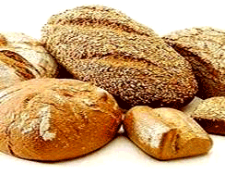 |  | Хлеб
Муку в тесто замесили, |  | Сжимают и разжимают кулачки.
А из теста мы слепили: |  | Прихлопывают ладошками, «лепят».
Пирожки и плюшки, |  | Поочерёдно разгибают пальчики обеих рук, начиная с мизинца.
Сдобные ватрушки,
Булочки и калачи –
Всё мы испечём в печи. |  | Обе ладошки разворачивают вверх
Очень вкусно! |  | Гладят живот.
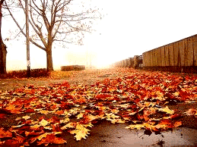 |  | Осень
Солнышко греет уже еле-еле; |  | Поочерёдно соединяют, начиная с больших пальцы обеих рук (на каждую примету).
Перелётные птицы на юг улетели;
Голы деревья, пустынны поля,
Первым снежком принакрылась земля.
Река покрывается льдом в ноябре – |  | Руки сжимают в замок.
Поздняя осень стоит на дворе. |  | Разводят руками перед собой.
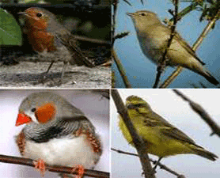 |  | Перелётные птицы
Тили-тили, тили-тили – |  | Скрещивают большие пальцы, машут ладошками.
С юга птицы прилетели!
Прилетел к нам скворушка – |  | Поочерёдно сгибают пальцы на обеих руках, начиная с мизинца левой руки.
Серенькое пёрышко.
Жаворонок, соловей
Торопились: кто скорей?
Цапля, лебедь, утка, стриж,
Аист, ласточка и чиж –
Все вернулись, прилетели, |  | Снова, скрестив большие пальцы, машут ладошками.
Песни звонкие запели! |  | Указательным и большим пальцами делают клюв - «птицы поют»
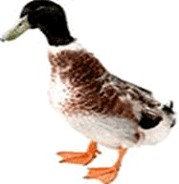 |  | Домашние птицы
Есть у курицы цыплёнок, |  | Большие пальцы поочерёдно касаются остальных, начиная с мизинца.
У гусыни есть гусёнок,
У индюшки – индюшонок,
А у утки есть утёнок,
У каждой мамы малыши |  | Показывают пальчики, играя ими.
Все красивы, хороши!
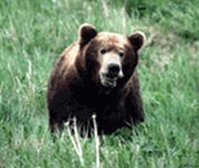 |  | Дикие животные
Это зайчонок, это бельчонок, |  | Сгибают пальцы в кулачок, начиная с мизинца.
Это лисёнок, это волчонок,
А это спешит, ковыляет спросонок |  | Вращают большим пальцем.
Бурый, мохнатый, смешной медвежонок.
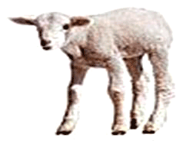 |  | Домашние животные
Довольна корова своими телятами, |  | Показывают поочерёдно пальцы сначала на одной, затем на другой руке, начиная с больших
Овечка довольна своими
ягнятами,
Кошка довольна своими
котятами,
Кем же довольна свинья?
Поросятами!
Довольна коза своими
козлятами,
А я довольна своими ребятами! |  | Показывают на себя и разводят ладони в стороны.
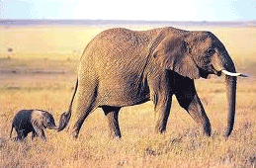 |  | Животные жарких стран
За мамой слонихой шагает слонёнок, |  | Поочерёдно из кулачков разжимают пальцы то  левой, то правой руки, начиная с большого пальца.
За крокодилихой – крокодилёнок,
За львицей шагает маленький львёнок,
За верблюдицей бежит верблюжонок,
За зеброй спешит полосатый зебрёнок.
За кем же торопится каждый ребёнок? |  | Показывают обе ладошки и указывают на себя.
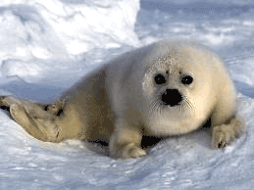 | Животные Севера
Тёпы-тяпы, тёпы-тяпы, | Ладошками с плотно сомкнутыми пальчиками похлопывают по коленям или по столу (руки при этом неподвижны).
Это ласты, а не лапы.
У тюленей ласты эти
Носят мамы, папы, дети.
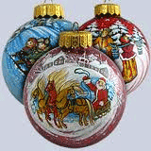 | Новогодние игрушки
Праздник приближается, | Поднимают руки вверх «к макушке ёлки» и, опускают вниз, разводят в стороны.
Ёлка наряжается
Мы развешали игрушки: | Указывают ладонями на себя и разводят их в стороны.
Бусы, шарики, хлопушки. | Показывают ладонями бусы на груди, очерчивают ладонями форму шара перед собой, хлопают в ладоши.
А здесь фонарики висят, | Крутят ладошками в воздухе – «фонарики».
Блеском радуют ребят.
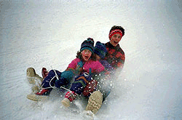 | Зимние забавы
Что зимой мы любим делать? | Разводят ладони в стороны, указывают на себя.
В снежки играть, на лыжах бегать, | Сжимая и разжимая ладошки, имитируют бросание снежков вперёд; сжимают кулачки обеих рук, как будто взяли лыжные палки в руки и имитируют езду на лыжах.
На коньках по льду кататься, | Ладонями с плотно прижатыми пальцами выполняют поочередные движения вперёд-назад то правой, то левой рукой.
Вниз с горы на санках мчаться. | Волнообразные движения ладонями вверх-вниз перед собой.
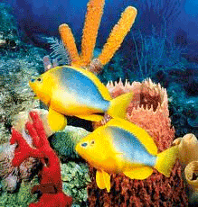 | Какие бывают рыбы?
Мы в подводном мире, друг, | Выполняют движения руками, как будто плывут «брасом», одновременно сжимая и разжимая ладошки обеих рук.
Рыбы плавают вокруг: | Делают поочерёдные волнообразные движения то правой, то левой ладошкой.
Рыба-меч, рыба-пила, | Поочерёдно соединяют пальцы обеих рук с большим, начиная с мизинца.
Рыба-удильщик и рыба-игла.
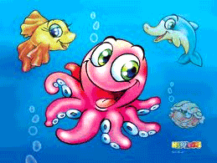 | Подводный мир
Посмотри скорей вокруг! | Делают ладошку у лба «козырьком»
Что ты видишь, милый друг? | Приставляют пальцы колечками у глаз.
Здесь прозрачная вода. | Разводят ладони в стороны
Плывёт морской конёк сюда. | Волнообразные движении ладонями вперёд
Вот медуза, вот кальмар. | Опущенные вниз ладони обеих рук в форме шапочки  Двигаются навстречу друг другу.  Скрестить ладони рук, широко расставив пальцы в стороны.
А вот это – рыба шар. | Соединить пальцы обеих рук в форме шара.
А вот, расправив восемь ног, | Показывают тыльную сторону обеих ладоней и перемещают их вверх, выполняя колебательные движения пальцами рук.
Гостей встречает осьминог
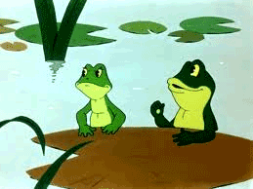 | Лягушки
Две весёлые лягушки | Дети сжимают руки в кулаки и кладут их на стол пальцами вниз.
Ни минуты не сидят. | Резко распрямляют пальцы (руки как бы подпрыгивают над столом).
Ловко прыгают подружки. | Кладут ладони на стол.
Только брызги вверх летят. | Затем тут же резко сжимают кулаки и опять кладут их на стол.
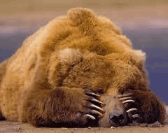 | Кто спит зимой?
Медведь в берлоге крепко спит, | Сжимают пальцы в кулачок, начиная с мизинца.
Всю зиму до весны сопит.
Спят зимою бурундук,
Колючий ёжик и барсук.
Только заиньке не спится – | Показывают большой палец, вращая им.
Убегает от лисицы.
Мелькает он среди кустов, | Соединяют большой палец правой руки с указательным пальцем левой руки и наоборот.
Напетлял и был таков!
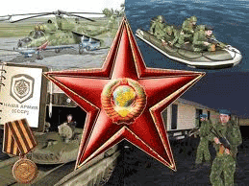 | Наша армия
Аты - баты, аты - баты! | Поочерёдно «шагают» указательным и средним пальцами правой и левой руки.
На парад идут солдаты!
Вот идут танкисты,
Потом артиллеристы,
А потом пехота –
Рота за ротой.
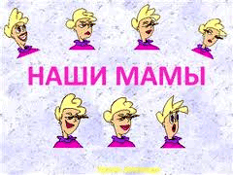 | Наши мамы
Много мам на белом свете, | Разводят руки в разные стороны, затем крепко обхватывают себя за плечи.
Всех их очень любят дети!
Журналист и инженер, | Поочерёдно сгибают пальчики, начиная с мизинца, сначала на одной, затем на другой руке.
Повар, милиционер,
Швея, кондуктор и учитель,
Врач, парикмахер и строитель –
Мамы разные нужны, | Сжимают обе ладошки в «замочек»
Мамы разные важны! | Разводят руки, поднимают ладошками вверх.
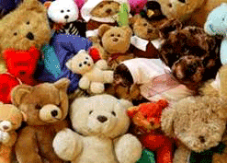 | Игрушки
У Антошки есть игрушки: | Поочерёдно сгибают пальчики в кулачок, начиная с большого.
Вот весёлая игрушка.
Вот железная машина.
Это мяч. Он из резины.
Разноцветная матрёшка
И с хвостом пушистым кошка.
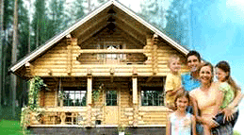 | Новый дом
Тук-тук-тук, тук-тук-тук! | Ударяют, чередуя, кулачком о кулачок.
Молоток бери, мой друг!
Мы построим новый дом, | Ставят рядом ладошки «стены»
Есть окошко в доме том. | Складывают указательные пальцы «палочкой», остальные соединяют «крышей».
Есть ещё одно повыше,
Есть труба вверху на крыше. | Мизинец отставляют в сторону – труба.
Дом готов, зовём гостей: | Показывают оба указательных пальца
«Проходите поскорей!» | Делают приглашающий жест рукой.
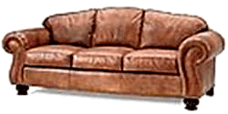 | Мебель
Мебель я начну считать: | Показывают ладошки обеих рук.
Кресло, стол, диван, кровать, | Пальцы обеих рук поочерёдно сжимают в кулачки.
Полка, тумбочка, буфет,
Шкаф, комод и табурет.
Много мебели назвали, | Разжимают кулачки и показывают ладошки.
Десять пальчиков зажали! | Сжимают кулачки и поднимают их вверх.
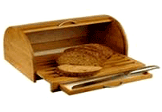 | Посуда
Девочка Иринка порядок  наводила. | Поочерёдно соединяют большой палец с остальными.
Девочка Иринка кукле
говорила:
«Салфетки должны быть
в салфетнице,
Масло должно быть в маслёнке,
Хлебушек должен быть
в хлебнице,
А соль? Ну, конечно,
в солонке!
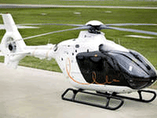 | Транспорт
Будем пальчики сгибать – | Показывают обе ладошки с широко расставленными пальцами.
Будем транспорт называть:
Автомобиль и вертолёт, | Сгибают пальчики, начиная с мизинца
Трамвай, метро и самолёт.
Пять пальцев мы в кулак зажали, | Поднимают сжатые кулачки вверх.
Пять видов транспорта назвали. | Разжимают ладошки обеих рук.
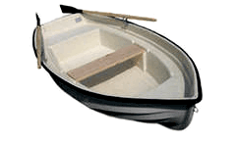 | Посчитаем
Раз, два, три четыре, пять – | Сжимают и разжимают пальчики.
Буду транспорт я считать.
Автобус, лодка и мопед, | Поочерёдно сжимают пальчики обеих рук в кулачки, начиная с мизинца левой руки.
Мотоцикл, велосипед,
Автомобиль и самолёт,
Корабль, поезд, вертолёт.
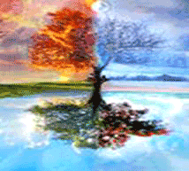 | Круглый год
Круглый год, круглый год! | Сжимают в кулачок пальцы правой руки и вращают большим пальцем.
За зимой весна идёт, | Поочерёдно соединяют большой палец с остальными (на каждое время года).
А за весною следом
Торопится к нам лето.
И у кого не спросим –
Идёт за летом осень.
И за осенью сама
Вновь идёт, спешит зима. | Повторяют другой рукой.
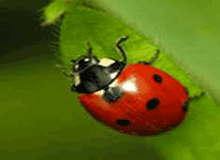 | Насекомые
Дружно пальчики считаем – | Сжимают и разжимают пальцы.
Насекомых называем.
Бабочка, кузнечик, муха, | Поочерёдно сгибают пальцы в кулачок, начиная с большого.
Это жук с зелёным брюхом.
Это кто же тут звенит? | Вращают мизинцем.
Ой, сюда комар летит!
Прячьтесь! | Прячут руки за спину.
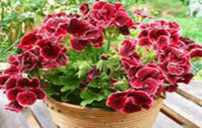 | Комнатные растения
На окно скорее глянь: | Показывают обе ладошки
Здесь у нас цветёт герань. | Сгибают пальцы в кулачок, начиная с мизинца.
А здесь красавец бальзамин,
Амариллис рядом с ним.
Фуксия, бегония –
Мы все названья помним! | Раскрывают ладошку.
Мы взрыхлим цветы, польём, | Пошевеливают опущенными вниз пальцами.
Пусть подрастают день за днём! | Обе ладошки соединяют «бутончиком, поднимают над головой и раскрывают «цветком».
Тучка
Тучка солнце повстречала,
Поочерёдное сжимание в кулак («тучка») и разжимание (пальчики растопырены – «сол-нышко») ладоней обеих рук.
Погостить его позвала.
«Приглашающий» жест пр.рукой. Показать ладошку лев.руки (пальчики растопырены «солнышко»)
«Нет!» - ей солнышко в ответ.
Погрозить ук пальцем пр.руки.
Тучка закрывает свет.
Соединить кулачок пр. руки («тучка») с ладошкой лев.руки (пальчики растопырены – «солнышко»).
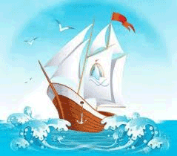
Кораблик
Плывёт кораблик по волнам.
Волнообразные движения кистями обеих рук вперёд от себя.
Дельфины слева, справа там.
Волнообразные движения лев.кистью, затем пр. кистью перед собой.
Волна кораблик догоняет
Лёгкие движения кистями от себя.
И ветер с парусом играет.
Помахать обеими руками влево-вправо над головой.
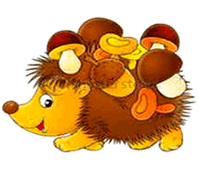
Ёжик
По тропинке, по дорожке
«Рисуем» соединёнными ладонями обеих рук на столе тропинку. Разъединяем ладони - рисуем дорожку.
Топают к нам чьи-то ножки.
«Пошлёпать» ладошками по столу.
Это ёж – колючий бок,
Движения вправо-влево соединёнными ладонями (пальчики растопырить).
По грибам большой знаток!
Указательным и большим пальцами пр.руки «нанизываем грибочки» на пальчики лев.руки.
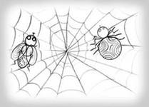
Паучки
Паучки ползут по стенке.
«Перебирающие» движения пальчиками обеих рук снизу-вверх перед собой.
Вот так сгибаются коленки.
Быстро слегка сжимать пальчики обеих рук.
Паутину наплетут,
Круговые «наматывающие» движения кулачками обеих рук.
В неё мухи попадут.
Попеременные соединительные движения обеими руками: кулак («муха») – ладонь (паль-чики растопырить «паутина»).
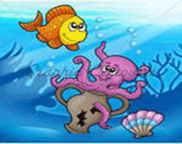
Рыбки
Рыбки в салочки играют.
И друг друга догоняют.
Поочерёдные «волнообразные» движения правой и левой рукой перед собой.
Осьминог плывёт, пылит.
Рыбки все за камень – шмыг.
Колебательные движения кистями перед собой (пальчики растопырены).
Соединить ладони перед собой.
Капли
Тучка по небу летала,
Движения руками над головой влево-вправо.
Ну и капли потеряла.
«Волнообразные» движения ладонями сверху-вниз.
Значит, дождь пойдёт - мы знаем.
«Побарабанить» пальчиками по столу.
Все под зонтиком гуляем.
Ладони соединить над головой («зонтик»). Повороты головой влево-вправо.
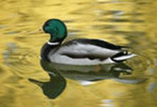
Уточки
Утки в озере ныряют,
«Волнообразные» движения кистями обеих рук вперёд от себя.
Ряску клювом подбирают.
Быстро сжимать «в щепотку» пальчики на обеих руках
А потом на бережок,
Положить ладони на стол.
Друг за другом шлёп, да шлёп.
«Пошлёпать» ладонями обеих рук по столу.

